
Российская Федерация
Самарская область

АДМИНИСТРАЦИЯ СЕЛЬСКОГО ПОСЕЛЕНИЯ СЕВРЮКАЕВО

МУНИЦИПАЛЬНОГО РАЙОНА СТАВРОПОЛЬСКИЙ
САМАРСКОЙ ОБЛАСТИ

ПОСТАНОВЛЕНИЕ (ПРОЕКТ)

№____ от _______20___г.

О внесении изменений в постановление администрации сельского поселения Севрюкаево от 27.05.2019г. №13 «Об утверждении схемы размещения мест (площадок) накопления твердых коммунальных отходов на территории сельского поселения Севрюкаево муниципального района Ставропольский Самарской области и реестра мест (площадок) накопления твердых коммунальных отходов на территории сельского поселения Севрюкаево муниципального района Ставропольский Самарской области»

В соответствии с Федеральным Законом от 06.10.2003 №131-ФЗ «Об общих принципах организации местного самоуправления в Российской Федерации», Постановлением Правительства Российской Федерации от 31.08.2018г. №1039 «Об утверждении правил обустройства мест (площадок) накопления твердых коммунальных отходов и ведения их реестра», Уставом сельского поселения Севрюкаево, в целях упорядочения обустройства мест (площадок) накопления твердых коммунальных отходов и ведения их реестра на территории сельского поселения Севрюкаево муниципального района Ставропольский Самарской области, администрация сельского поселения Севрюкаево муниципального района Ставропольский Самарской области
ПОСТАНОВЛЯЕТ:
- Внести следующие изменения в Постановление администрации сельского поселения Севрюкаево от 27.05.2020г. №13 «Об утверждении схемы размещения мест (площадок) накопления твердых коммунальных отходов на территории сельского поселения Севрюкаево муниципального района Ставропольский Самарской области и реестра мест (площадок) накопления твердых коммунальных отходов на территории сельского поселения Севрюкаево муниципального района Ставропольский Самарской области» (далее- Постановление):
  - Схему размещения мест (площадок) накопления твердых коммунальных отходов на территории сельского поселения Севрюкаево муниципального района Ставропольский Самарской области (Приложение №1 к Постановлению) согласно приложению №2, 3 к настоящему Постановлению:
    - Схемой размещения мест (площадок) накопления твердых коммунальных отходов на территории сельского поселения Севрюкаево муниципального района Ставропольский Самарской области (Самарская область, Ставропольский район, сельское поселение Севрюкаево, село Мордово, ТСН «Волжский» ул. Центральная, 1).
    - Схемой размещения мест (площадок) накопления твердых коммунальных отходов на территории сельского поселения Севрюкаево муниципального района Ставропольский Самарской области (Самарская область, Ставропольский район, сельское поселение Севрюкаево, село Севрюкаево, ул. Фрунзе, 1А (кладбище)).
1.2. Схему размещения мест (площадок) накопления твердых коммунальных отходов на территории сельского поселения Севрюкаево муниципального района Ставропольский Самарской области (Самарская область, Ставропольский район, сельское поселение Севрюкаево, село Севрюкаево, ул. Ленина, 1) изложить в новой редакции:
адрес месторасположения - Самарская область, Ставропольский район, сельское
поселение Севрюкаево, село Севрюкаево, ул. Ленина, 1-А-ДПК.
- Внести следующие изменения в реестр мест (площадок) накопления твердых коммунальных отходов на территории сельского поселения Севрюкаево муниципального района Ставропольский Самарской области (Приложение №2 к Постановлению).
  - Строку 1 Реестра мест (площадок) накопления твердых коммунальных отходов на территории сельского поселения Севрюкаево муниципального района Ставропольский Самарской области изложить в новой редакции (Приложение №2);
  - Приложение №2 к Постановлению дополнить строками 19 и 20.
- Настоящее Постановление подлежит официальному опубликованию в газете «Вестник Севрюкаево» и на официальном сайте администрации сельского поселения Севрюкаево муниципального района Ставропольский Самарской области в сети Интернет http://www.sevrukaevo.stavrsp.ru.
- Контроль за выполнением настоящего постановления оставляю за собой.

Глава
сельского поселения Севрюкаево Алембатров Н.Н.

Приложение №1
к проекту Постановления администрации
сельского поселения Севрюкаево
муниципального района Ставропольский
Самарской области
от ______20__ г. №____

Схема
размещения мест (площадок) накопления твердых коммунальных отходов на территории сельского поселения Севрюкаево
муниципального района Ставропольский Самарской области
(Самарская область, муниципальный район Ставропольский , сельское поселение Севрюкаево, с. Севрюкаево, ул. Ленина, 1-А-ДПК)

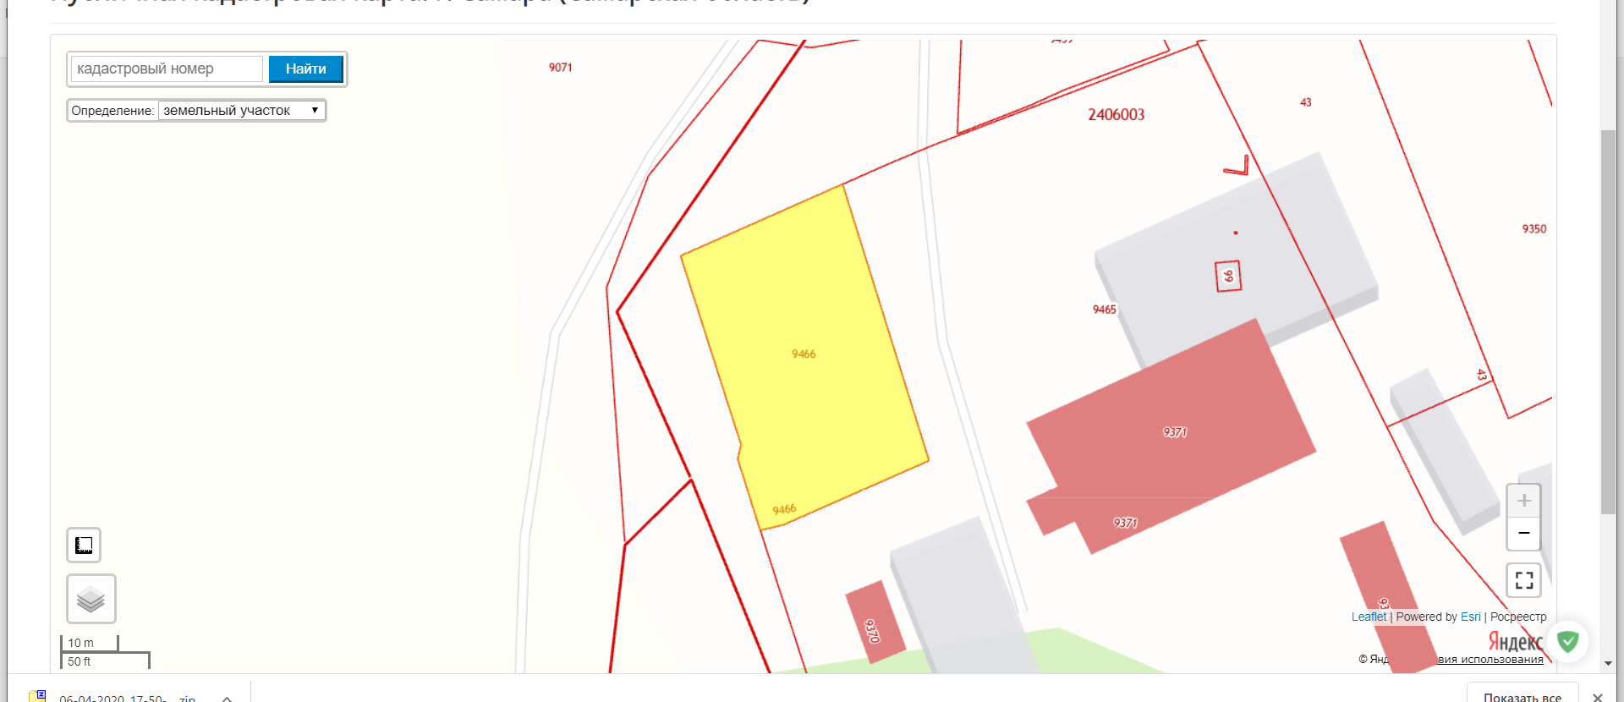
село Севрюкаево,
ул. Ленина, 1-А-ДПК

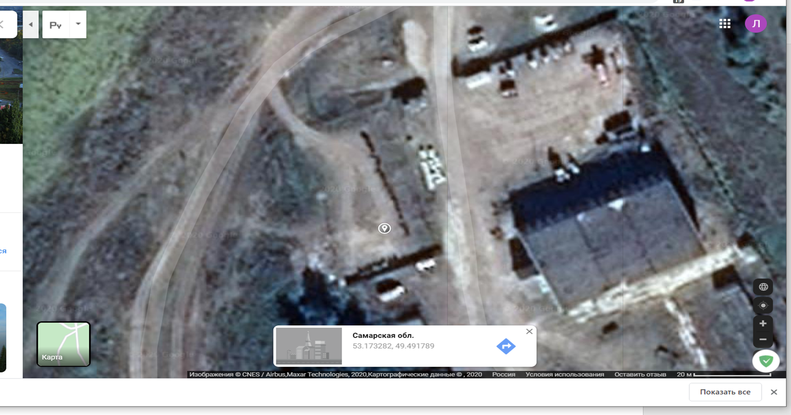
село Севрюкаево,
ул. Ленина, 1-А-ДПК

Схема
размещения мест (площадок) накопления твердых коммунальных отходов на территории сельского поселения Севрюкаево
муниципального района Ставропольский Самарской области (Самарская область, муниципальный район Ставропольский ,
сельское поселение Севрюкаево, с. Мордово, ТСН «Волжский» ул. Центральная, 1)

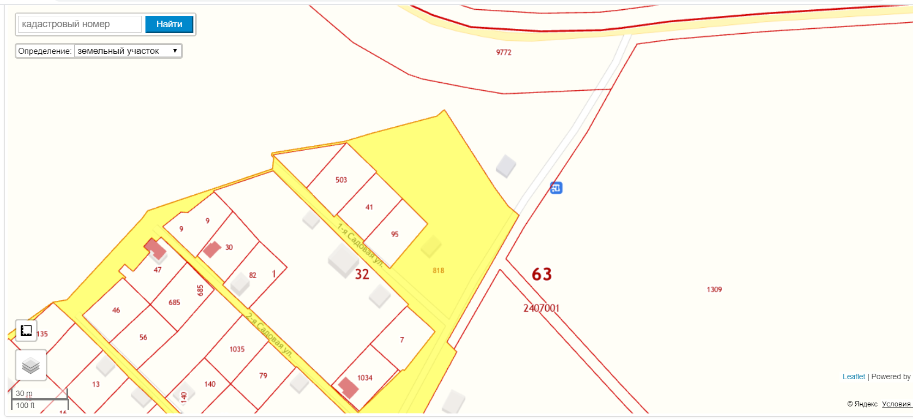
Село Мордово, ТСН «Волжский» ул. Центральная, 1

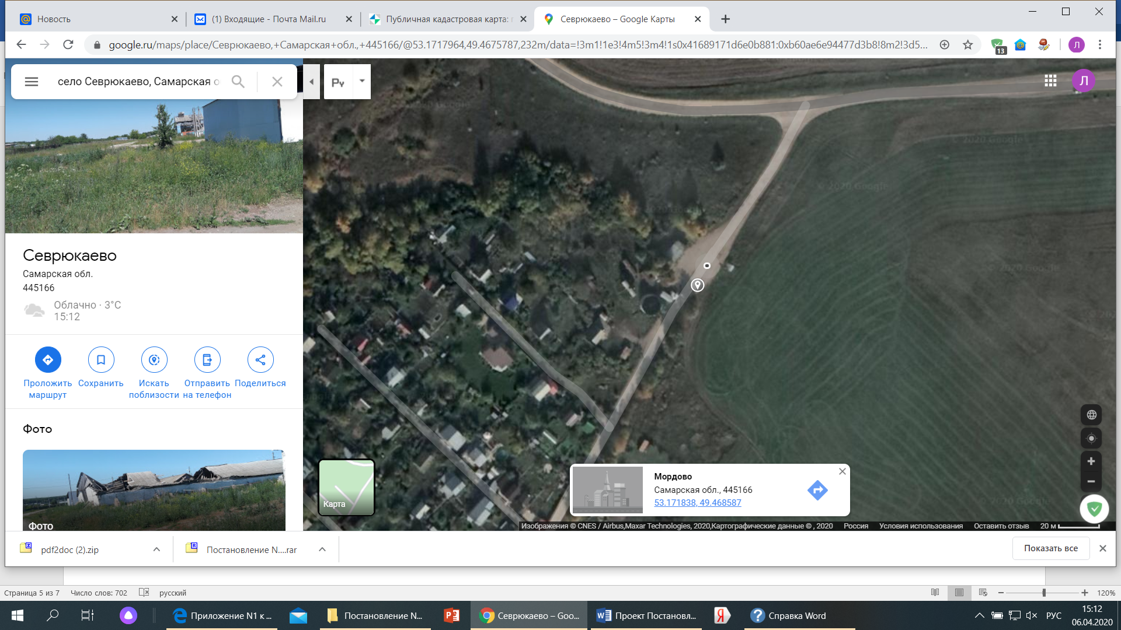
Село Мордово, ТСН «Волжский» ул. Центральная, 1

Схема
размещения мест (площадок) накопления твердых коммунальных отходов на территории сельского поселения Севрюкаево
муниципального района Ставропольский Самарской области
(Самарская область, муниципальный район Ставропольский , сельское поселение Севрюкаево, с. Севрюкаево, ул. Фрунзе, 1А (кладбище))

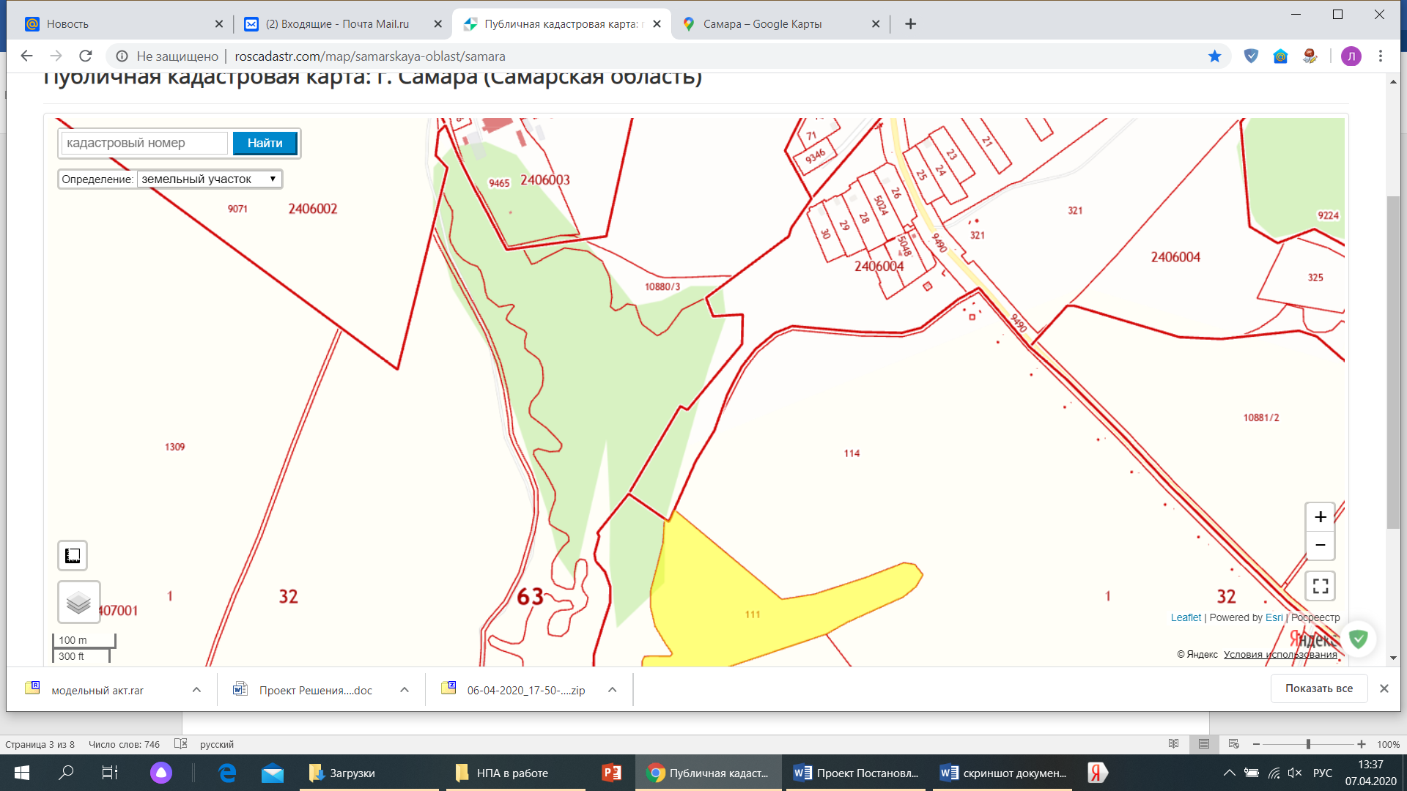
село Севрюкаево,
ул. Фрунзе, 1А (кладбище)

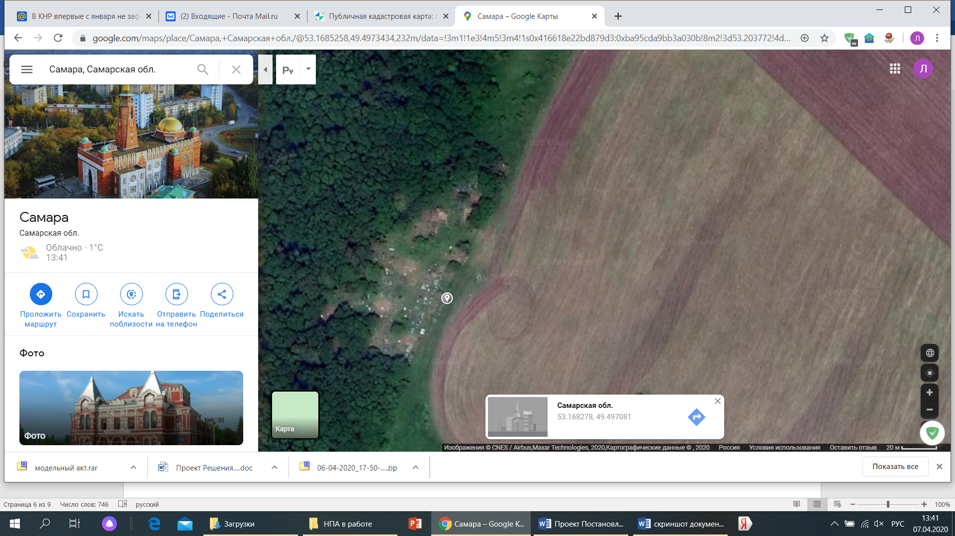
село Севрюкаево,
ул. Фрунзе, 1А (кладбище)

Приложение №2
к проекту Постановления администрации
сельского поселения Севрюкаево
муниципального района Ставропольский
Самарской области
от ______20__ г. №____

Реестр
размещения мест (площадок) накопления твердых коммунальных отходов
на территории сельского поселения Севрюкаево муниципального района Ставропольский Самарской области

№ п/п | Сведения об адресе и (или) географических координатах мест (площадок) накопления твердых коммунальных отходов | Данные о технических характеристиках мест (площадок) накопления твердых коммунальных отходов, в том числе: |  |  |  |  | Данные об источнике образования твердых коммунальных отходов
№ п/п |  | Сведения об используемом покрытии | Площадь | Количество размещенных и планируемых к размещению контейнеров и бункеров | Объем контейнера (бункера) | Данные о собственниках мест (площадок) накопления твердых коммунальных отходов | Данные об источнике образования твердых коммунальных отходов
1 | с. Севрюкаево  ул. Ленина  1-А-ДПК (ориентир) | грунт | 2 | 2 | 2,2 | сельское поселение Севрюкаево муниципального района Ставропольский Самарской области | Индивидуальные жилые дома
19 | с. Мордово  ТСН «Волжский»  ул. Центральная 1 (ориентир) | бетон | 2 | 2 | 1,1 | сельское поселение Севрюкаево муниципального района Ставропольский Самарской области | ТСН «Волжский» (дачи)
20 | с. Севрюкаево  ул. Фрунзе, 1А (ориентир) | грунт | 1 | 1 | 1,1 | сельское поселение Севрюкаево муниципального района Ставропольский Самарской области | кладбище

